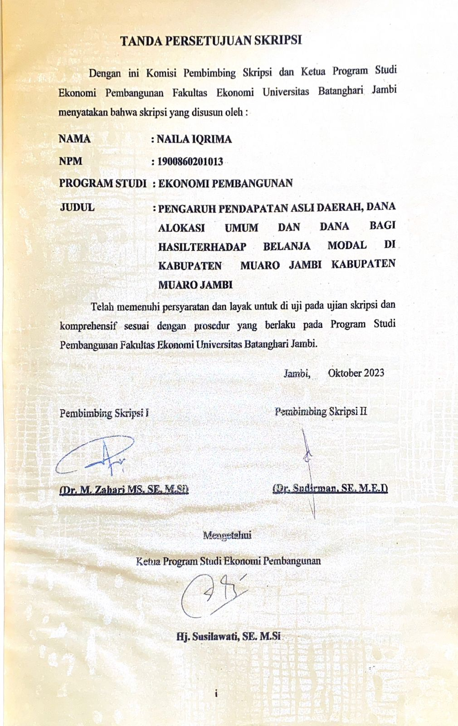

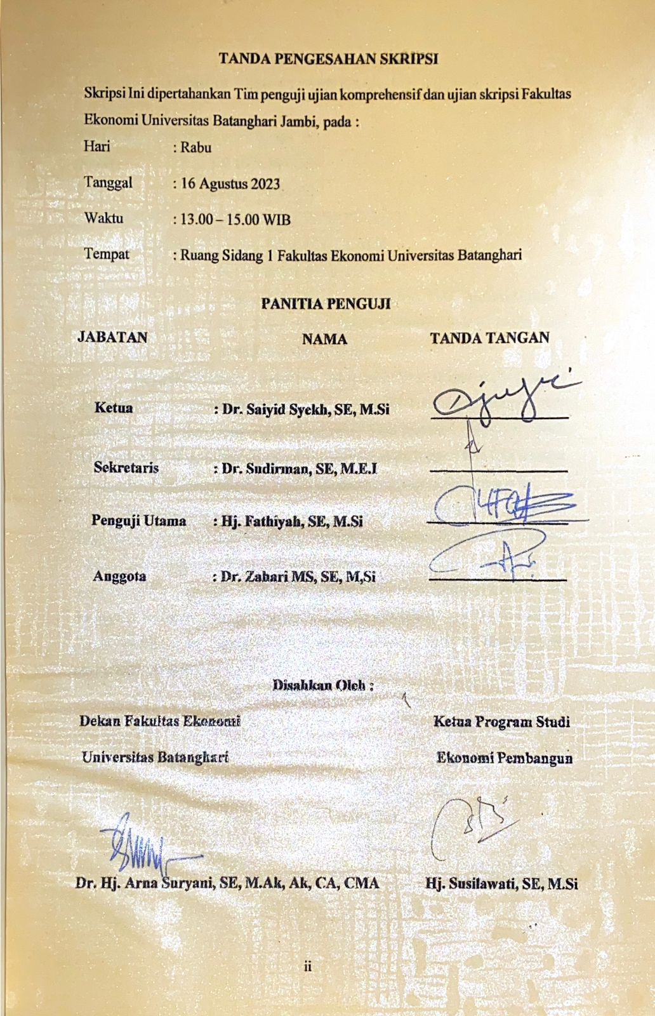

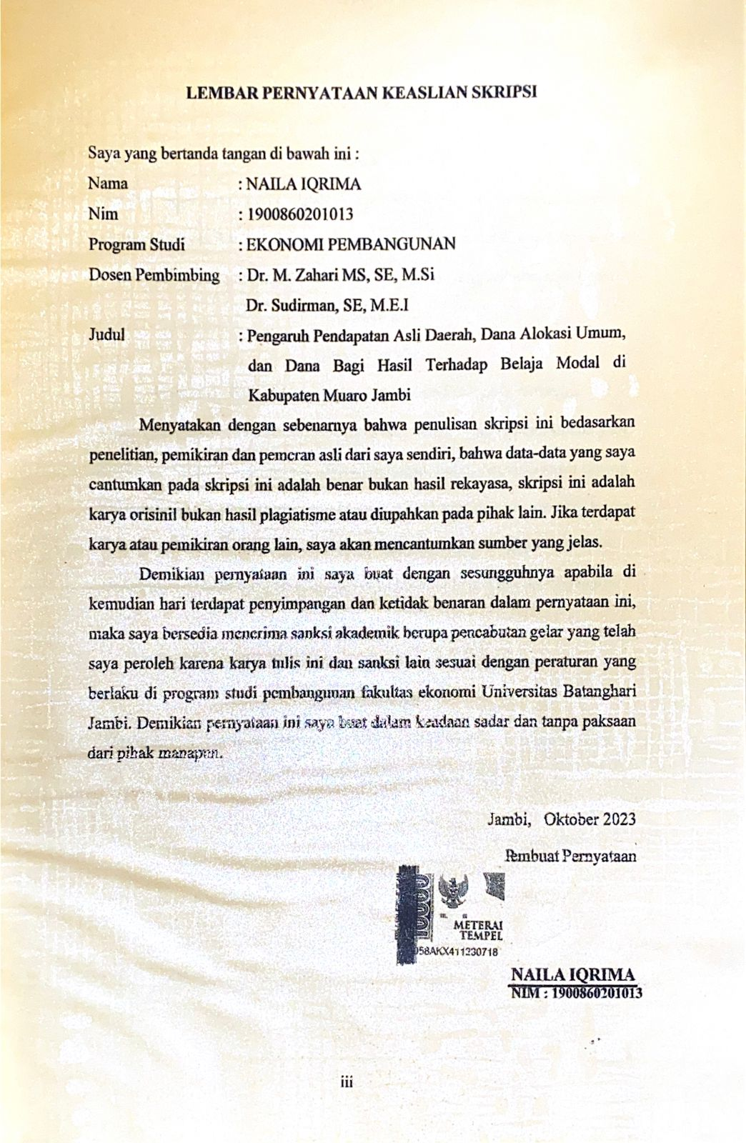

HALAMAN PERSEMBAHAN

Allah Swt

Sembah sujud serta syukur kepada Allah SWT. Taburan cinta dan kasih sayang mu telah memberikanku kekuatan, membekaliku dengan ilmu. Atas karunia serta kemudahan yang Engkau berikan akhirnya skripsi yang sederhana ini dapat terselesaikan.

Orang Tua Ku

Sebagai tanda bakti, hormat dan rasa terima kasih tiada terhingga kupersembahkan karya kecil ini Aba Idrus dan Jiddah, Aba, Ibu dan Bunda yang telah memberikan kasih sayang, secara dukungan, ridho, dan cinta kasih sayang tiada terhingga yang tidak mungkin dapat kubalas hanya dengan selembar kertas yang bertuliskan kata persembahan. Semoga ini menjadi langkah awal untuk membuat kalian bahagia karena kusadar, selama ini belum bisa berbuat lebih.

Saudara ku

Riziq, Kania dan Rahsya yang telah memberikan semangat dan banyak bantuan bagiku.

Teman - Teman

Teman-teman, Fanny Fahira, Syarifah Zaina, Dira Oktavia, Ovi Zahara Yahya, Heni Novriana, Wina Muliana, Intan Rezky. Suci Ayu Pratiwi

